Grupo N°: 2

Ignacio Bergantiños | 178.128-5
Alejandro Caracciolo | 174.236-0
Carol Brenda Figueroa Ramos | 156.673-8
Lucas Nahuel Granda | 160.447-8
Santiago Greco | 177.980-1
Clara Inés Gutiérrez | 149.013-8
Barbara Maggio | 122.236-3

Ejercicio N° 1:
Una empresa que opera en un mercado de competencia perfecta produce y vende mantequilla. El costo variable medio cuando se encuentra en su nivel mínimo es igual a 14, mientras que el costo total medio en su nivel mínimo es igual a 23. ¿Cuál es la situación de la empresa respecto a sus ganancias o pérdidas económicas en el corto plazo, si el precio del producto es igual a 23?

Cuando el precio del producto es igual a $23 y es igual al costo medio total mínimo (P=CMeT_{MÍN}), si el costo variable medio mínimo (CVMe_{MÍN}) es $14, se observa la siguiente situación:
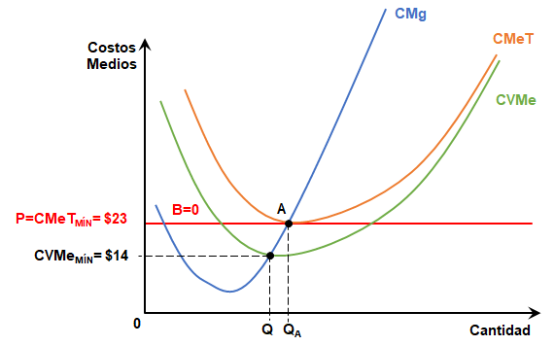

Para el productor perfectamente competitivo, el P=IMg=IMe. Si el Precio del producto (P) es igual al Costo Medio Total mínimo (CMeT_{MÍN}), en el corto plazo la empresa perfectamente competitiva se encuentra en su PUNTO DE NIVELACIÓN, obteniendo BENEFICIOS CONTABLES o NORMALES (B=0), esto es que no incurre en pérdidas (pues cubre los costos fijos y los costos variables), cubre los costos del empresario y su ganancia (sueldo), pero no obtiene beneficios para reinvertir (extraordinarios).

Ejercicio N° 2:
Los costos totales medios de una empresa perfectamente competitiva en el punto de equilibrio son iguales a 36, mientras que el costo marginal en el óptimo de producción es igual a 42. ¿Cuál es la situación de esa empresa respecto a sus ganancias y pérdidas?

Al ser una empresa perfectamente competitiva sabemos que el punto de equilibrio es la intersección de las curvas oferta y demanda, dicha intersección determina el precio del mercado.En la intersección de la curva de costos marginales con el precio de equilibrio, se encuentra el punto óptimo de producción, en este caso es 42. En ese punto los costos totales medios son 36, por lo cual la empresa se encuentra en beneficio extraordinario y no hay pérdidas.

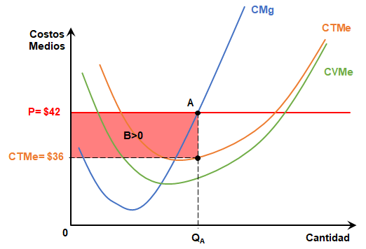

Ejercicio N° 3
Grafique a mano alzada las tres situaciones abajo descriptas de una empresa de competencia perfecta en el corto plazo. Marque en cada gráfico los beneficios y aclare porque dicha situación se afirma que puede o no mantenerse a largo plazo.
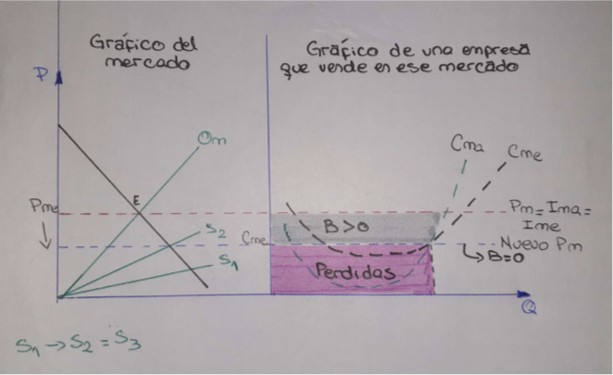
- S1 no prevalecerá a largo plazo debido a que ingresarán nuevas empresas al mercado y los precios descenderán.
  - No generaría beneficios, sino más bien pérdidas debido a que se encuentra por debajo del nuevo Cme.
  - A largo plazo no se puede mantener porque en ningún momento estaría generando ganancias que podrían solventar las pérdidas producidas al inicio de su actividad comercial.
- S2 prevalecerá a largo plazo, no existen incentivos a la entrada o salida de empresas.
  - La empresa no generaría beneficios sin embargo no tendría pérdidas porque se encuentra en el punto de equilibrio. El beneficio es igual a cero.
  - A largo plazo esto se puede mantener porque si bien no se generan ganancias extraordinarias, la empresa se mantendría estable
- S3 no prevalecerá a largo plazo, a causa de las pérdidas saldrán empresas del mercado y los precios ascenderán hasta obtener beneficios normales.
S3 es una transición entre S1 a S2
  - S3 pasaría de obtener pérdidas a obtener un beneficio igual a cero.
  - A largo plazo no lograra mantenerse porque si bien la empresa no se encuentra en pérdidas. Esta necesitaría obtener un beneficio extraordinario para así poder compensar las pérdidas ocasionadas previamente, y para eso debería subir el precio del producto, cosa que no estaría pasando.

Ejercicio N° 4
En el siguiente gráfico, la cantidad de producto X es preferible conseguirla:
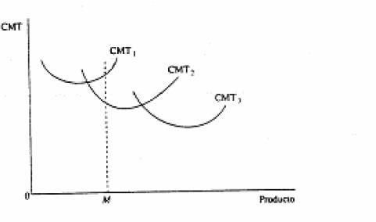

- Con la capacidad de planta representada en CmeT1
- Es indiferente conseguirla con la capacidad representada en CmeT1 o por CmeT2
- Produciendo con cada capacidad de planta una tercera parte
- Con la capacidad de planta representada en CmeT2

El costo medio total son los costos por unidad de producción, se calcula como CMT = (costo Total) / (Cantidad). Mientras que el costo total es: los costos variables + los costos fijos. La capacidad de planta es la cantidad máxima de bienes o servicios que pueden obtenerse de las plantas y equipos de una empresa por unidad de tiempo.

Para determinar que opción es la preferible, hay que entender que lo que se busca es producir la cantidad a menor costo posible. Según el gráfico CMT3 < CMT2 < CMT1, es decir que a medida que producimos más cantidades de producto, bajamos los costos. Sin embargo para producir M cantidad de producto, CMT2 < CMT3, es decir que los costos de la planta representada por CMT3 van a ser mayores, ya que se disminuyeron las cantidades. Con esta conclusión podemos descartar la opción a) y la opción b). Y ahora hay que decidir si es conveniente utilizar una tercera parte de cada planta, es decir entre la opción d) y la opción c).
Lo que podemos decir de utilizar una tercera parte de la capacidad de cada planta , es que genera un gran problema, ya que cuando disminuimos la cantidad producida los costos aumentan.
Por ende, la opción preferible es producir con la capacidad de planta representada en CMT2

Ejercicio N° 5

Dadas las siguientes funciones de oferta y demanda del mercado del bien A:

QdA= 600-4PA QoA= 20PA

  - hallar gráfica y matemáticamente los valores de equilibrio
  - suponga que el gobierno decide aplicar un impuesto de $ 3 por unidad vendida. Encontrar el nuevo punto de equilibrio
  - Hallar el monto recaudado por el gobierno. En base al análisis de los excedentes, calcular el importe que recae sobre los consumidores y el que recae sobre los productores. Graficar
  - Analice el caso si se aplica un subsidio del 10% por unidad vendida.

- El equilibrio se encuentra donde se cruzan las funciones, entonces:

QdA=600-4PA=20PA=QoA

600=20PA+4PA
600=24PA
PA=25

El equilibrio será en con el precio de A en 25 unidades monetarias. Con este precio, las cantidades de oferta y demanda, serán de 500 unidades cada una

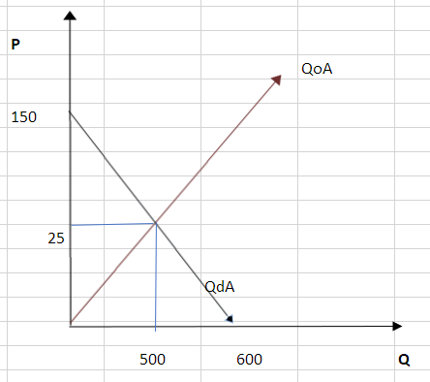

b)En el caso de que el gobierno decida aumentar $3 por unidad vendida, veremos las siguientes modificaciones:

Con el nuevo impuesto del gobierno, se modificará la curva de demanda, siendo

QdA=600-4(PA+3)

Entonces, igualo nuevamente para obtener el nuevo punto de equilibrio.

20(PA)=600-4(PA+3)

→ PA=24,50 →Q=490

c) El monto recaudado por el gobierno estará dado por la ecuación:

Q*t, siendo t el impuesto por unidad.

Entonces, tenemos:

490*$3= $1470

El importe que recae sobre los productores y consumidores está dado por la siguiente ecuación:

Pc=Pp+t

Siendo Pc el precio que recae sobre el consumidor y Pp el que recae sobre el productor.

Pp=$24,50
Pc= $24,50+$3 = $27,50

d)En el caso de que se aplique un subsidio del 10% sobre unidad vendida, tendremos:

QoA= 20(PA*1.10)

Entonces, el nuevo equilibrio lo tendremos igualando las ecuaciones:

20(PA*1.10)=600-4(PA)

PA=23,08 → Q=507

Podemos ver que al recibir un subsidio, los productores pueden bajar el precio del bien y producir más unidades.

Ejercicio N° 6
Las curvas de demanda y oferta del mercado del bien X vienen dadas por:
Qdx = 6000-1000P y Qsx= 2000P (oferta y demanda respectivamente)
El gobierno considera que el precio de equilibrio es demasiado alto y decide intervenir para reducirlo a la mitad por unidad vendida.
Tiene dos posibilidades: establecer un precio máximo o conceder a los productores un subsidio por unidad vendida

- Calcule el precio y la cantidad intercambiada en el mercado sin intervención y con cada una de las medidas gubernamental. Represente las 3 situaciones en un mismo gráfico.

- Calcule la cuantía del subsidio, la expresión matemática de la nueva curva de oferta, así como el porcentaje de subsidio que repercute en los consumidores y el porcentaje que repercute en los productores.

- Explique qué medida conviene más a los consumidores y qué medida conviene más a los productores.

- Calcule el costo para el gobierno de ambas medidas.

Solución:
a)Calcule el precio y la cantidad intercambiada en el mercado sin intervención y con cada una de las dos medidas de intervención gubernamental. Represente las tres situaciones en un mismo gráfico.
Equilibrio de mercado sin intervención gubernamental:
Qdx = Qsx ; 6000 - 1000Px= 2000Px →Pex = 2 → Qex=4000
Se establece un precio máximo:
Si el precio de equilibrio sin intervención del gobierno es de 2 y el gobierno quiere reducirlo a la mitad, éste debe fijarse en 1. A este precio se le genera un exceso de demanda, las fuerzas del mercado no generarán un nuevo equilibrio y los intercambios se realizan en situación de desequilibrio.
PMáximo = PIntercambio =1
La cantidad intercambiada la determina el lado corto del mercado, que, en este caso, es la oferta. Para calcular esta cantidad basta sustituir el precio máximo en la expresión de la curva de oferta:
Qsx(P Máximo= 1)= 2000.1= 2000 →QIntercambiada = 2000

Como puede observarse, el establecimiento de un precio mínimo tiene como efecto una reducción en el precio de intercambio y una reducción de la cantidad intercambiada.
Establecimiento de una subsidio:
El subsidio por unidad vendida desplazará verticalmente hacia abajo la curva de oferta. Como el enunciado nos informa de cuál debe ser el efecto, en cuanto a precios se refiere, de esta medida del gobierno (reducir a la mitad el precio de equilibrio inicial), no es necesario conocer la cuantía del subsidio. Es más, ésta podría calcularse y determino parte de la solución del ejercicio 6b)
El nuevo precio de equilibrio tras el subsidio debe ser, por tanto: Ṕex=1
La nueva cantidad de equilibrio se calcula sustituyendo en la expresión de la curva de demanda este precio, ya que no conocemos la expresión de la nueva curva de oferta.
Qdx(Ṕex=1)= 6000-1000.1= 5000→ Q´ex=5000
Como puede observarse el establecimiento del subsidio tiene como efecto una reducción del precio de equilibrio y un incremento de la cantidad de equilibrio.
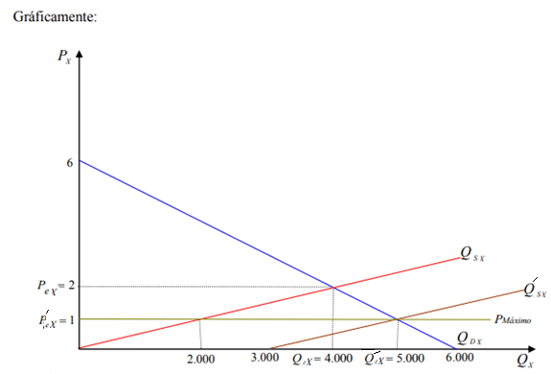

b) Calcule la cuantía del subsidio, la expresión matemática de la nueva curva de oferta, así como el porcentaje de la subvención que repercute sobre los consumidores y el porcentaje que repercute sobre los productores.
Para calcular la cuantía del subsidio por unidad vendida basta despejar s de la expresión de la nueva curva de oferta:
La curva de oferta inicial (en forma directa) viene dada por la expresión:
Qsx=2000Px → La curva inversa de oferta es: Psx=1/2000 Qx
La nueva curva de oferta tras el establecimiento de la subvención es: Ṕsx=Psx-s , ya que la curva de oferta se desplaza verticalmente hacia abajo.
Por lo tanto:
Ṕsx=(1/2000) Qx-s
Como se conoce un punto de esta curva de oferta (el nuevo punto de equilibrio), al sustituirlo en esta expresión se puede despejar el valor de s.
Ṕex=(1/2000) Q´ex-s
1=5000/2000-s→s=1,5
Una vez conocido el valor del subsidio, la expresión de la nueva curva de oferta se calcula sustituyendo este valor en la expresión genérica anterior:
Ṕsx=1/2000 Qx-s→Ṕsx=1/2000 Qx-1,5
El porcentaje del subsidio que repercute sobre los consumidores se calcula de la siguiente manera:
sc=(Pex-Ṕex)/s.100%=(2-1)/1,5.100%=67%=Sc=67%
Por lo tanto, el porcentaje de la subvención que repercute sobre los productores es:
sp=100%-67%=33%→Sp=33%

c) Explique qué medida conviene más a los consumidores y qué medida conviene más a los productores.
Para determinar qué medida conviene más a los consumidores y qué medida conviene más a los productores es necesario comparar sus respectivas situaciones antes y después de la intervención del gobierno:

Consumidores: A éstos les conviene más la subvención, ya que, aunque con las dos medidas el precio de intercambio se reduce a la mitad respecto de la situación inicial, con la subvención pueden comprar una mayor cantidad del bien:
Q´ex=6000 > Qsx (PMáximo=1)= 2000

Productores: Para determinar qué medida les conviene más es necesario comparar sus ingresos, I , en las tres situaciones:
I0 Pex.Qex= 2 .4000 8000 u.m.
I1 (PMáximo) PMáximo .Qsx (PMáximo) 1.2000 2000 u.m.
I1(Subsidio)=(Ṕex+S).Q´ex=(1 +1,5) 5000= 12500 u.m.

Los ingresos de los productores cuando reciben el subsidio incluyen el ingreso obtenido por las ventas de los bienes al nuevo precio de mercado, más el importe total del subsidio por la cantidad de bienes que venden. Comparando los ingresos que obtendrían con ambas medidas y los que obtienen en la situación inicial, se observa que el precio máximo haría reducir los ingresos de los productores mientras que el subsidio permitiría incrementarlos, por lo que preferirían el subsidio por unidad vendida.

d) Calcule el costo para el gobierno de ambas medidas.
El coste del gobierno, C , de ambas medidas se obtiene de la siguiente manera:
El coste para el gobierno de establecer el subsidio, se calcula multiplicando el valor de este por la cantidad de equilibrio (cantidad intercambiada) tras establecer el subsidio:
C=s.Q´ex= 1,5.5000=7500→C= 7500 u.m.
El coste para el gobierno del establecimiento del precio máximo es cero, ya que no ha tenido que realizar ningún gasto monetario para su imposición.

Ejercicio N° 7
Una empresa monopoliza un mercado cuya demanda es Qd = 25 – 0,25p. Las condiciones de costo de la empresa son: CVme = Q y CF = $100.

- Determinar y graficar
  - Cuántas unidades producirá y a qué precio?
  - El beneficio empresario
  - La elasticidad precio de la demanda en el punto de equilibrio

Suponer que el gobierno establece:
  - Un impuesto fijo de $400.
  - Un impuesto de $50 por unidad producida
  - ¿Cuál será las cantidades óptimas de producción en ambos casos? Incidencia en el beneficio empresario

1a) Tenemos costo variable, y costo fijo. Y el costo total es la suma de los anteriores. Entonces:
CT = CV + $100
Y si divido los términos de la ecuación sobre Q, obtengo
CT/Q = CV/Q + 100/Q = CVme + CFme = Q + 100/Q
Quiere decir que $CV/Q = CV_{me} = Q →CV = Q^{2}$
Entonces $CT = Q^{2} + 100$

IT=Q.P
IT=(25-Q)/0,25.Q=(25Q-Q^2)/0,25
IT´=4.(25-2Q)=100-8Q

CT=Q^2+100
CT´=2Q

IT=CT
100-8Q=2Q
100=10Q
Q=10

P=(25-10)/0,25=15/0,25
P=$60 →IT=$600

CT=10^2+100
CT=$200

1b)
El beneficio es de $400

2a)

Si tengo un costo fijo de $400, mi CT aumenta y mi beneficio queda nulo. Ahora mi CT es CT=10^2+(100+400)
CT=$600

Por lo que mi IT queda igual a mi CT.

1b)

Si tengo un impuesto por unidad de $50, mi CV= $Q^{2}.50$y mi CT=5100 por lo tanto, para no tener pérdidas, si mantengo el precio, debería vender unas 85 unidades.

IT=CT=$5100

$5100=P.Q

$5100/$60=Q

Q=85 unid.

